**KARAMANOĞLU MEHMETBEY ÜNİVERSİTESİ MÜHENDİSLİK FAKÜLTESİ**

**GÖRSEL PROGRAMLAMA DİLLERİ**

**FİNAL ÖDEVİ**

**KIRTASİYE OTOMASYONU**

**KULLANIM KILAVUZU**

**181312063**

**Gülistan AY**

**Mühendislik Fakültesi**

**Bilgisayar Mühendisliği**

**Dr. Öğr. Üyesi AYŞE ELDEM**

**Ocak 2020**

**KIRTASİYE OTOMASYONU KULLANIM KILAVUZU**

1. **Giriş Ekranı**

Giriş ekranında mevcut kullanıcı adınız ve şifreniz ile giriş işleminizi gerçekleştirebilirsiniz. Eğer yeni kayıt oluşturmak isterseniz “Yeni Kayıt Oluştur” butonuna tıklayarak “Yeni Kayıt Ekranı” na geçebilirsiniz.

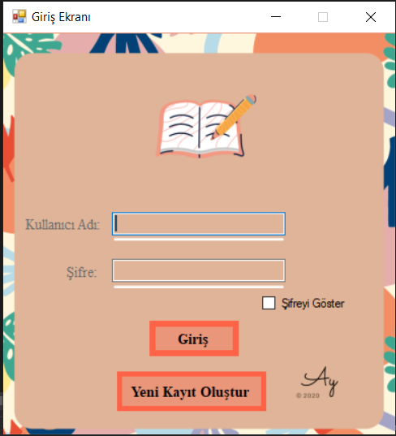

1. **Yeni Kayıt Ekranı**

Yeni Kayıt ekranında “Kullanıcı Adı”, “Şifre” ve “Şifre Tekrar” alanlarını muhakkak doldurmalısınız. Telefon numaranızı başında 0 olmadan ve “5336662244” şeklinde eksiksiz girmelisiniz. Yeni Kayıt butonuna tıkladıktan sonra sistem sizi giriş sayfasına geri yönlendirecek. Kaydolduğunuz kullanıcı adı ve şifreyle bu şekilde giriş yapabilirsiniz.

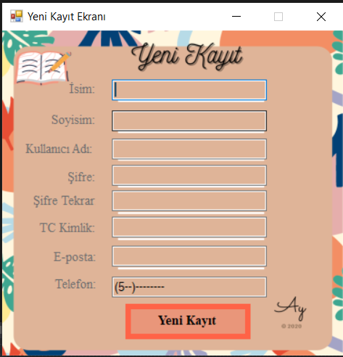

1. **Ürünler**

Başarıyla giriş işlemini gerçekleştirdiğinizde “Giriş Başarılı” Mesaj kutusu gelecektir. Enter ile bu kutuyu da geçtikten sonra Ürünler ekranına ulaşabilirsiniz. Mevcut ürün listesini görmek için “Ürünleri Göster” butonuna tıklayabilir, ürün araması yapmak için “Ara” butonunun solundaki kutucuğa aramak istediğiniz ürünü yazarak butona tıklayabilirsiniz. Yine aynı kutucuğa silmek istediğiniz ürünün adını yazarak ve sil butonuna tıklayarak silebilirsiniz.

Halihazırda gerçekleştirmiş olduğunuz satışlar için “Satışlar” butonuna tıklayabilirsiniz.

“Sepeti Görüntüle” butonuyla ise sepetinizdeki ürünleri ve toplam tutarlarını görebilirsiniz.

Yeni ürün kaydı yapmak istediğinizde Ürün Adı, Kategori gibi alanlara ürün bilgilerini girerek “Ürünü Kaydet” butonuna tıklarsanız yeni ürün kaydını başarıyla gerçekleştirebilirsiniz. (Lütfen zorunlu alanları doldurmayı unutmayınız.)

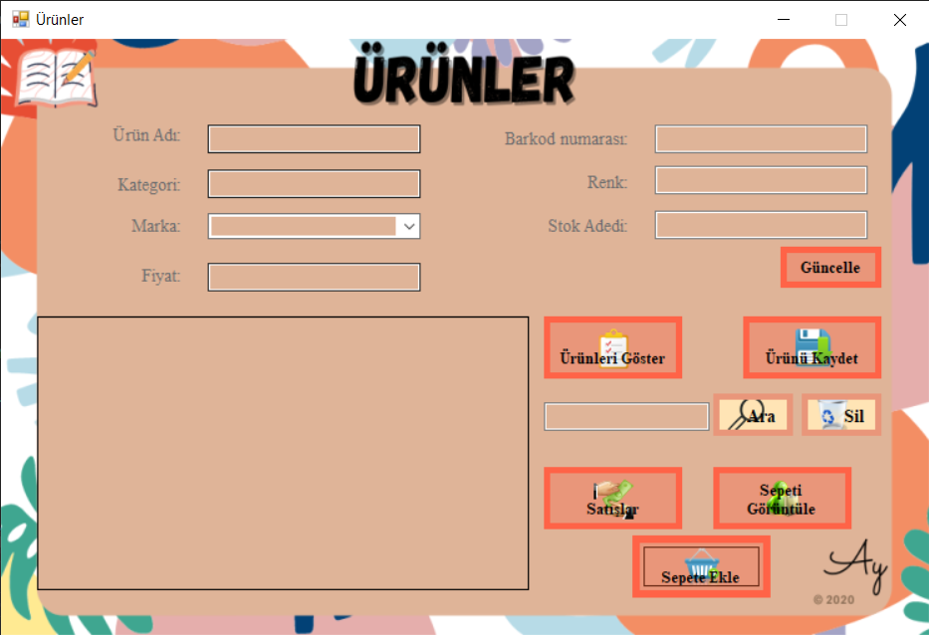

1. **Ürün Güncelleme İşlemi**

Ürünleri Görüntüle butonu ile görüntüledikten sonra görselde de görebileceğiniz gibi, ürüne ait en sol taraftaki kutucuğa tıklayarak ürünü komple seçebilirsiniz. Bu işlemi gerçekleştirdiğinizde ürün bilgileri üzerinde değişiklikler yapabilirsiniz. (Fiyat kutucuğu için değişiklik yaparken alanı komple silip ürün 9 tl ise yalnızca “9” şeklinde fiyatı girebilirsiniz.) Değişiklikleri gerçekleştirdikten sonra Güncelle butonuna basmayı unutmayınız.

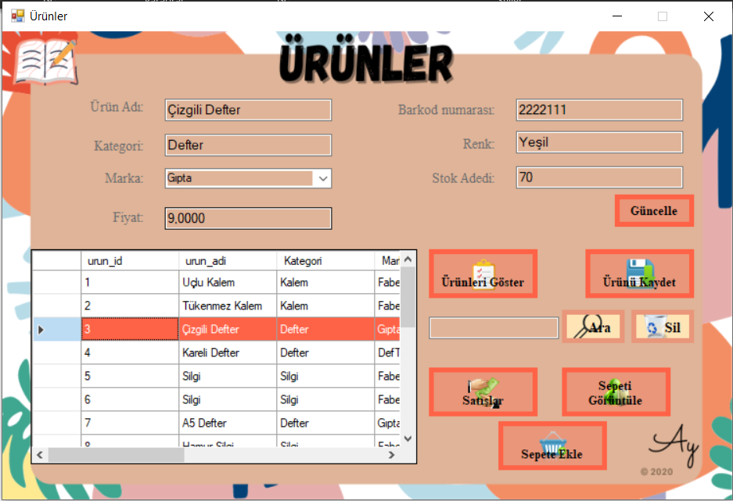

1. **Satışlar**

Ürünler tablosundaki “Satışlar” butonuna tıkladığınızda aşağıda göreceğiniz sayfa açılacaktır. Bu ekranda Satışları görüntülemek için “Siparişleri Göster” butonuna tıklayabilirsiniz.

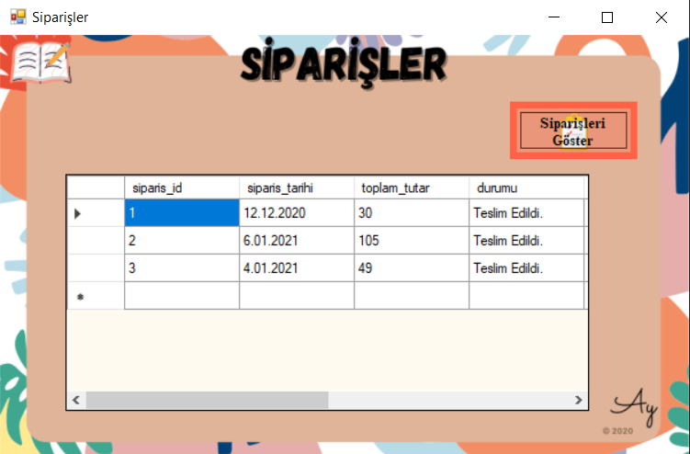

1. **Sepet**

Yine Ürünler tablosunda Sepeti Görüntüle butonuna tıkladığınızda aşağıdaki şekilde sepet ekranı karşınıza gelecektir. Burada da Sepeti Görüntüle butonuna tıklayarak Sepetinize ulaşabilirsiniz.

